МИНИСТЕРСТВО НАУКИ И ВЫСШЕГО ОБРАЗОВАНИЯ

ФЕДЕРАЛЬНОЕ ГОСУДАРСТВЕННОЕ автономное ОБРАЗОВАТЕЛЬНОЕ

УЧРЕЖДЕНИЕ ВЫСШЕГО ПРОФЕССИОНАЛЬНОГО ОБРАЗОВАНИЯ

МОСКОВСКИЙ ПОЛИТЕХНИЧЕСКИЙ УНИВЕРСИТЕТ

(ФГБОУ ВПО МПУ)



Лабораторная работа № 7

“Изучение основ объектно-ориентированного программирования с использованием классов в C++”

По дисциплине «Программирование и основы алгоритмизации систем управления»

Группа __________241-324____

№ группы

Студент Сальников Лев Владимирович

Подпись студента

Дата ___________13.12.2024__________

Дата сдачи

Преподаватель Клецкин А. А.

Байрамов Э. В.

Подпись преподавателя

2024

Цель:

Овладеть основными принципами объектно-ориентированного программирования (ООП) с использованием классов в языке программирования C++, изучить создание классов, методов и объектов.

Задание 1

Задача заключалась в том, чтобы создать класс "Студент", содержащий поля для имени, возраста и среднего балла студента, а также разработать методы класса "Студент" для установки и получения значений полей, а также для вывода информации о студенте. Код реализации представлен ниже (рис. 1).

.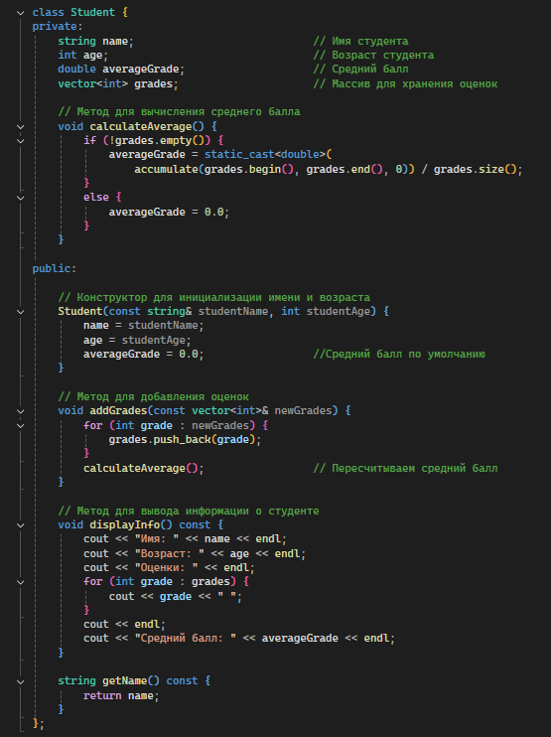

Рисунок 1

Задание 2

Следом необходимо было написать программу, которая создает несколько объектов класса "Студент", инициализирует их поля и выводит информацию о каждом студенте. Код реализации представлен на рис. 2 - 3. 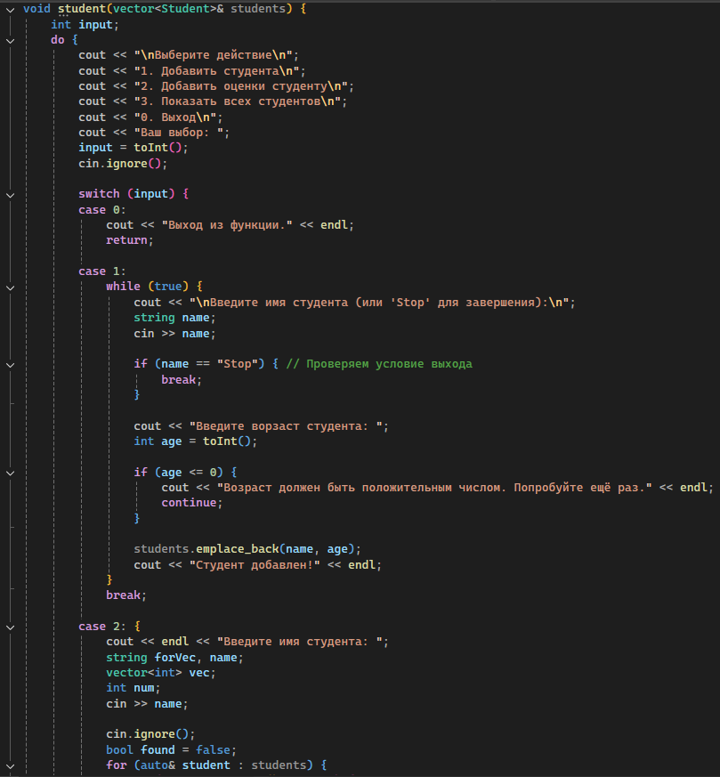

Рисунок 2

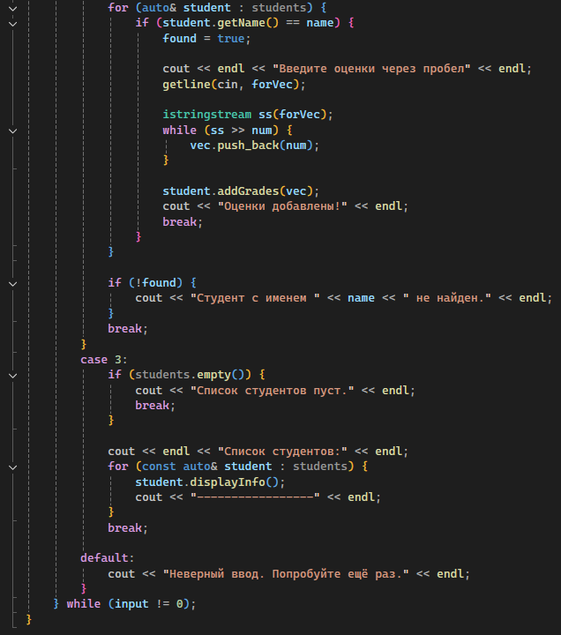

Рисунок 3

Задание 3

Задача состояла в добавлении класса «Библиотека», который содержит массив объектов класса "Книга" с полями для названия книги, автора и года издания, а также в реализации методов класса "Библиотека" для добавления новой книги, удаления книги по названию и вывода списка всех книг в библиотеке. Реализация представлена на рис. 4.

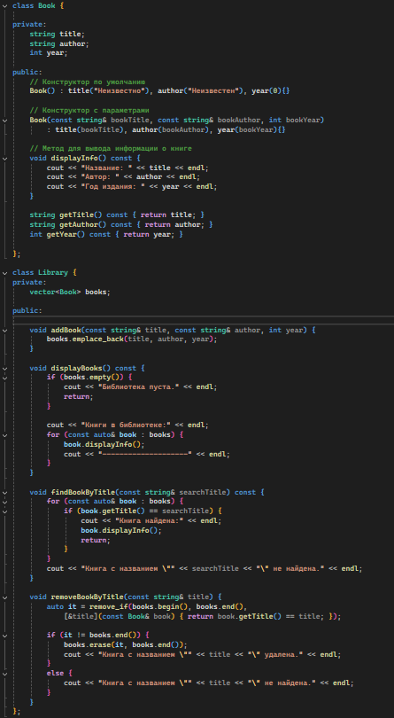

Рисунок 4

Задание 4

В завершение, необходимо было написать функцию для работы с этим классом. Реализация представлена на рис. 5.

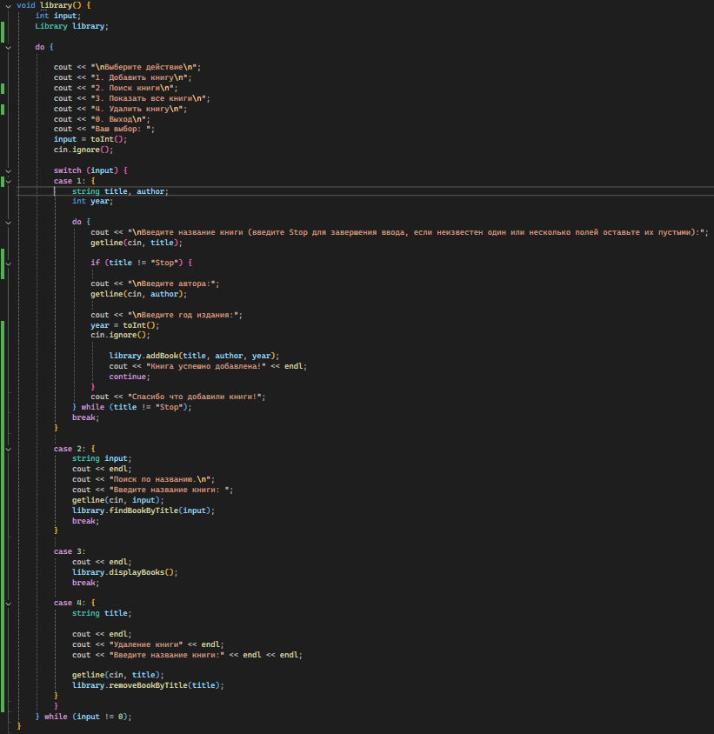

Рисунок 5

Вывод:

Овладел основными принципами объектно-ориентированного программирования (ООП) с использованием классов в языке программирования C++, изучил создание классов, методов и объектов.